12. 11. 2025
Většina Čechů si nedovede představit život bez hotovosti
Každý týden ji používají k placení skoro dvě třetiny Čechů
- 63 % Čechů chce rozhodně zachovat hotovost v ekonomice, slouží podle nich jako záložní platební prostředek např. v případě blackoutu
- Každý třetí Čech má běžně u sebe hotovost v hodnotě 500 až 1000 Kč
- Nejčastěji používají Češi hotovost při nákupech u drobných obchodníků, na trzích a při platbách řemeslníkům
- Až 80 % Čechů chce mít svobodu při výběru platební metody
- Při používání bezhotovostních plateb Čechům nejvíce vadí skryté poplatky a mají obavu z bezpečnosti
- Z evropských zemí jsou lídry v placení hotovostí u obchodníků Španělé a Němci
Hotovostí stále platíme, alespoň jednou týdně používá při placení hotovost 64 % Čechů, jak vyplynulo z nedávného průzkumu Provident Financial mezi 1000 respondenty v ČR. Mince a bankovky nejčastěji vytahujeme z peněženek při platbě na trzích a u drobných obchodníků, dále při platbách řemeslníkům a u lékaře. 57 % Čechů má u sebe běžně hotovost v hodnotě 200 až 1000 Kč, stejné procento by uvítalo uzákonění práva na hotovost.
Na trzích, u lékaře a řemeslníkům platíme nejčastěji hotově
Až 65 % Čechů zaplatí za nákup drobností na trzích a u obchodníků v hotovosti. Také řemeslníci od nás dostávají většinou zaplaceno hotově, ve většině případů není jiná možnost. I když roste počet řemeslníků, kteří jsou vybaveni platebním terminálem, nabídnou možnost bankovního převodu, anebo platbu QR kódem. „Zajímavostí je, že více než polovina ve věku 45 až 65 let platí částky do 100 Kč vždy hotově. 41 % respondentů z generace Z platí i tyto drobné nákupy mobilním telefonem. Z podobného průzkumu mezi zákazníky Providentu vyplynulo, že 54 % z nich používá pro platby do 100 Kč vždy hotovost,“ popisuje Petr Javůrek, hlavní finanční analytik Provident Financial.
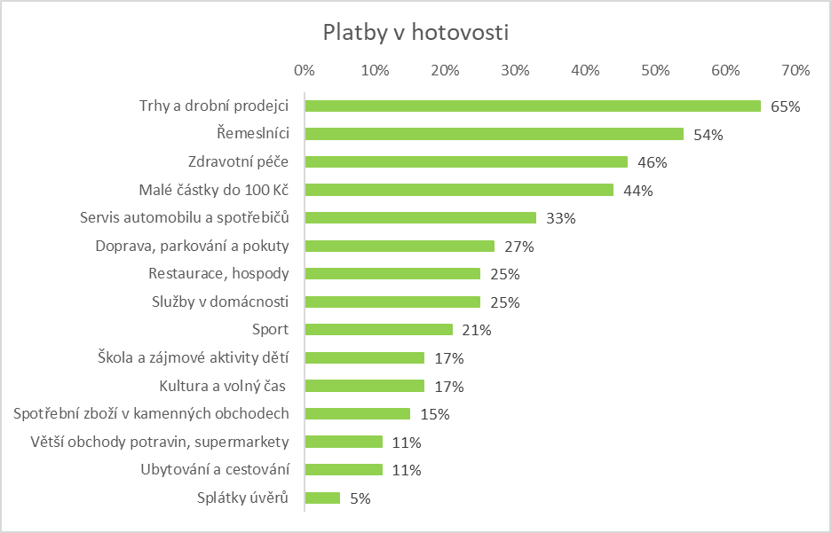
Zdroj: Ipsos průzkum pro Provident Financial

Zatímco 85 % z generace Z platí v restauracích platební kartou nebo mobilním zařízením, jenom pětina dotázaných ve věku 54 až 65 let používá k těmto platbám mobilní telefon.
Zákazníci Providentu preferují hotovost i v supermarketech a restauracích, čtvrtina z nich nemá bankovní účet
„Jak vyplývá z našeho průzkumu, pokud srovnáme širokou veřejnost se zákazníky Providentu, je pro naše zákazníky hotovost důležitější, používají ji častěji i v případech, kdy je pro běžnou populaci jednodušší zaplatit bezkontaktně. Je to dáno tím, že naši zákazníci daleko více operují s hotovostí, část odměn mohou dostávat v hotovosti, až čtvrtina z nich nemá bankovní účet a také velká část seniorů stále pobírá důchod v hotovosti,“ vysvětluje Petr Javůrek.
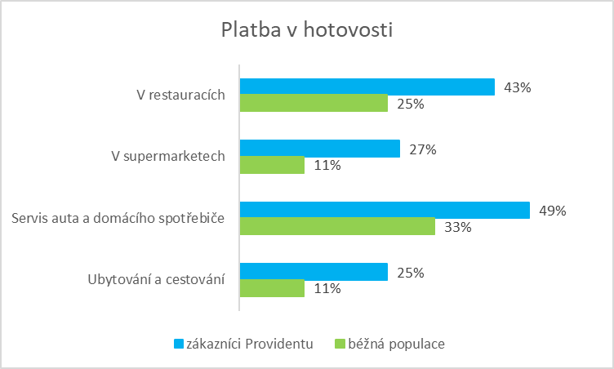

Zdroj: Ipsos průzkum pro Provident Financial, průzkum mezi zákazníky Provident Financial

Jak je na tom hotovost ve světě?
Podle letošní zprávy Global Payments Report společnosti Worldpay došlo celosvětově ke značnému poklesu používání hotovosti u obchodníků, a to ze 44 % v roce 2014 na 15 % v roce 2024. Kvůli zajištění finanční inkluze byly v Dánsku, Francii a některých amerických státech přijaty právní předpisy, které nařizují povinnost přijímat hotovost.
Japonsko a Německo jsou ekonomiky, kde je poměr používání hotovosti u obchodníků nadprůměrný ve srovnání se světem. V Japonsku je hotovost velmi oblíbená u starší generace. V Německu existuje silná historická a kulturní vazba na hotovost. Nejpravděpodobnějšími kandidáty na bezhotovostní společnost jejsou Švédsko, Norsko, Finsko, Nizozemí a Dánsko.
Má hotovost ještě smysl?
63 % Čechů si myslí, že je důležité zachovat hotovost v ekonomice. Více než 70 % Čechů ve věku nad 45 let se ztotožňuje s tímto názorem. „Nejdůležitější funkcí hotovosti je podle většiny (62 %) to, že slouží jako záložní prostředek v době výpadku elektřiny, blackoutu, při povodních nebo kybernetických útocích. Pro generaci Z je toto hledisko nejdůležitější, pro starší ročníky je zásadnější finanční svoboda a nezávislost na bankách a technologiích,“ uvádí Petr Javůrek z Provident Financoval.
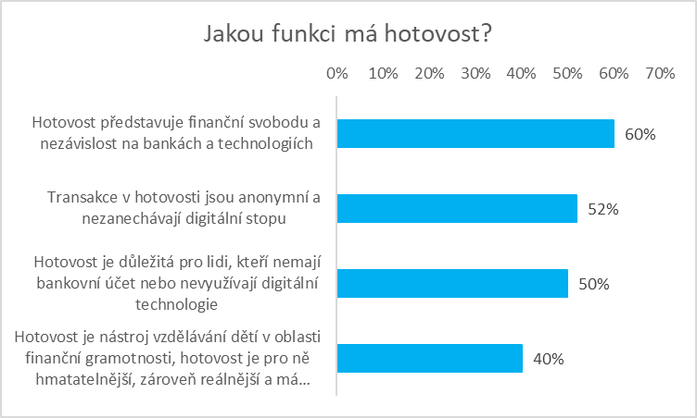
„Pro řadu lidí je práce s hotovostí jednodušší, protože peníze mají doslova na očích a v rukou. Každá platba je hmatatelná a okamžitě viditelná, takže se snáz kontroluje, kolik zbývá, oproti bezhotovostním transakcím, které mohou působit abstraktně. Právě tato hmatatelnost je pro některé domácnosti důležitá, bez ní by mohly mít problém udržet si přehled o svých financích a zůstat součástí finančního systému. Tlak na bezhotovostní platby může některé skupiny lidí, které nemají přístup nebo důvěru k digitální službám, vylučovat z finančního systému,“ vysvětluje sociolog Jiří Remr.

Právo na hotovost?
Uzákonění povinnosti přijímat hotovost pro obchodníky by si přálo 57 % respondentů a až 68 % lidí ve věku od 54 do 65 let, a to i přesto, že 89 % všech dotázaných dostává svůj příjem na účet. 78 % Čechů by si chtělo vždy vybrat metodu placení, která je v daný okamžik pro ně nejpříjemnější.

O průzkumu
Společnost Provident Financial realizovala průzkum ve spolupráci s výzkumnou agenturou Ipsos. Sběr dat byl realizován prostřednictvím aplikace Instant Research agentury Ipsos na konci července 2025. Celkem bylo dotazováno přes 1030 respondentů ve věku 18 až 65 let napříč celou Českou republikou.
O společnosti Provident
Společnost Provident Financial s.r.o. působí na českém trhu již více než 25 let a od vstupu na trh poskytla úvěr už miliónu klientů. Za transparentních podmínek nabízí hotovostní i bezhotovostní půjčky, které jsou bezúčelové, bez ručitele a bez skrytých poplatků. V rámci značky Creditea Provident nabízí také revolvingový typ úvěru. V České republice zajišťuje zázemí společnosti 400 zaměstnanců a na 600 obchodních zástupců. Provident je členem Asociace poskytovatelů nebankovních úvěrů (APNÚ), patronem Britské obchodní komory a díky své odpovědné péči o zaměstnance a pracovní podmínky je opakovaným držitelem evropského ocenění Top Employer a signatářem Charty diversity. www.provident.cz, www.creditea.cz

O skupině International Personal Finance
Mezinárodní skupina International Personal Finance (IPF), mateřská společnost českého Provident Financial, vznikla v roce 2007 oddělením od britské společnosti Provident Financial plc, která působí ve Velké Británii již od roku 1880. IPF pod obchodním označením Provident v současnosti působí v 9 zemích světa: v České republice, Polsku, Maďarsku, Rumunsku, Litvě, Lotyšsku, Estonsku, Austrálii a v Mexiku. Prostřednictvím své sítě 16 700 obchodních zástupců poskytuje služby 1,7 milionům zákazníků a zaměstnává skoro 7 000 lidí. IPF je od svého vzniku kotována na londýnské burze cenných papírů od svého vzniku (IPF.L). www.ipfin.co.uk

